南投縣補助公私立大專院校之本縣籍學生

個人出國獎助學金計畫

目錄

附表一：學生報名表…………………………………………………3

附表二：國外學習計畫書……………………………………………10

附表三：聲明書………………………………………………………11

附表四：同意書………………………………………………………12

南投縣補助公私立大專院校之本縣籍學生

個人出國獎助學金計畫

附表一

學生報名表

【 身 分 類 別 】請擇一勾選

□一般生 □中低收入戶生 □低收入戶生

各欄位請務必詳實填列

|  |  |  |  |  |
| --- | --- | --- | --- | --- |
| 學校 |  | | | 黏貼最近3個月內2吋正面半身  脫帽照片 |
| 中文姓名 |  | 英文姓名  ( 應 與 護 照 同 ) |  |
| 性別 | □男 | 出生日期  (民國年月日) | 民國 年    月 日 |
| □女 |
| 身分證字號 |  | 護照號碼 |  |
| 學系/組別 |  | 年級 |  |
| 學號 |  | | 年齡 |  |
| 戶籍地址 |  | | 法定代理人 |  |
| 法定代理人  聯繫電話 |  |
| 通訊地址 |  | | | |
| 連絡電話 |  | | 電子郵件 |  |
| 歷年成績證明  (檢附相關證明) | 歷年成績單 | | | |
| 歷年班排名 ％ | | | |
| 是否有至國外學習之經驗 | □是 □否  說明: | | | |

|  |  |  |  |
| --- | --- | --- | --- |
| 國外學習大專院校/企業/機構資料 | | | |
| 國外大專院校/ 企業/機構名稱 |  | 大專院校世界百大排名 (請註明排名依據， 企業、機構免填) |  |
| 院系所  (企業、機構免填) |  | 洲別 |  |
| 國家 |  | 城市 |  |
| 系所學程/  企業、機構實習  部門 |  | 國外大專院校/  企業/機構之地址 |  |
| 國外學習期間  □長期:一年內為原則進行規劃。 | 自 年 月 日  至 年 月 日 | 國外學習管道 | □進修研習  □交換學生  □遊學  □實習  □其他 |
| □短期:兩個月內為原則(一個月以上) | 自 年 月 日  至 年 月 日 |
| 是否具國外大  專院校入學許  可/企業、機  構實習許可  (檢附相關證明) | □是 □否  說明: | | |
| 教授推薦函 | (無則免付，有則列為加分參考項目之一) | | |

|  |
| --- |
| 外國語文成績證明 |
| 1.英語檢定成績  (OOPT/TOEFL/TOEIC/GEPT/IELTS/Cambridge Main Suite/BULATS/CSEPT/FLPT)： |
| 2. 其他外語檢定成績(亦請翻譯為中文對照)： |

|  |  |
| --- | --- |
| 其他參考項目 | |
| 具體獲獎事蹟或參與國際性競賽獲獎 |  |

|  |
| --- |
| 是否曾受領我國政府獎學金狀況 |
| □已領取  □無領取  □具獲獎資格尚未領取 (續填下項資料)  本人領取政府預算提供之獎學金出國留學 (進修) 獎學金名稱：  受領獎學金期間：  自 年 月 至 年 月，共計 年 月領取獎學金金額： 元 / 年 |

|  |  |
| --- | --- |
| 經費需求 | |
|  | 向南投縣政府申請補助本人於國外研習進修所需相關費用 |
|  | 1.學雜費 元 |
|  | 2.生活費 元 |
| 總經費合計  新臺幣 元 | 1. 住宿費 元 2. 保險費 元 |
|  | 5.行政費 元(含銀行相關行政費用) |
|  | 6.手續費 元(含跨國匯款費用) |
|  | 7.來回機票 元  費用編列請依教育部國民及學前教育署補助推動國際教育經費作業要點辦理。 |

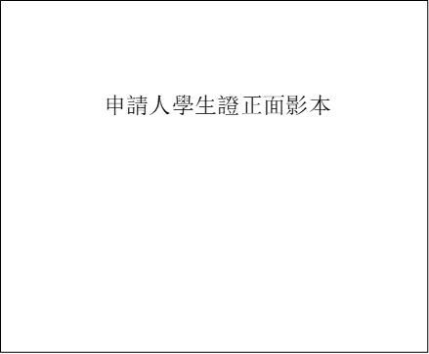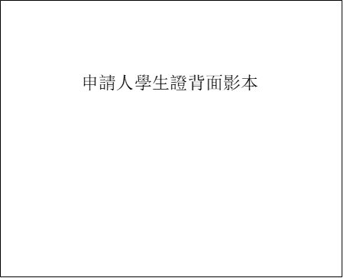

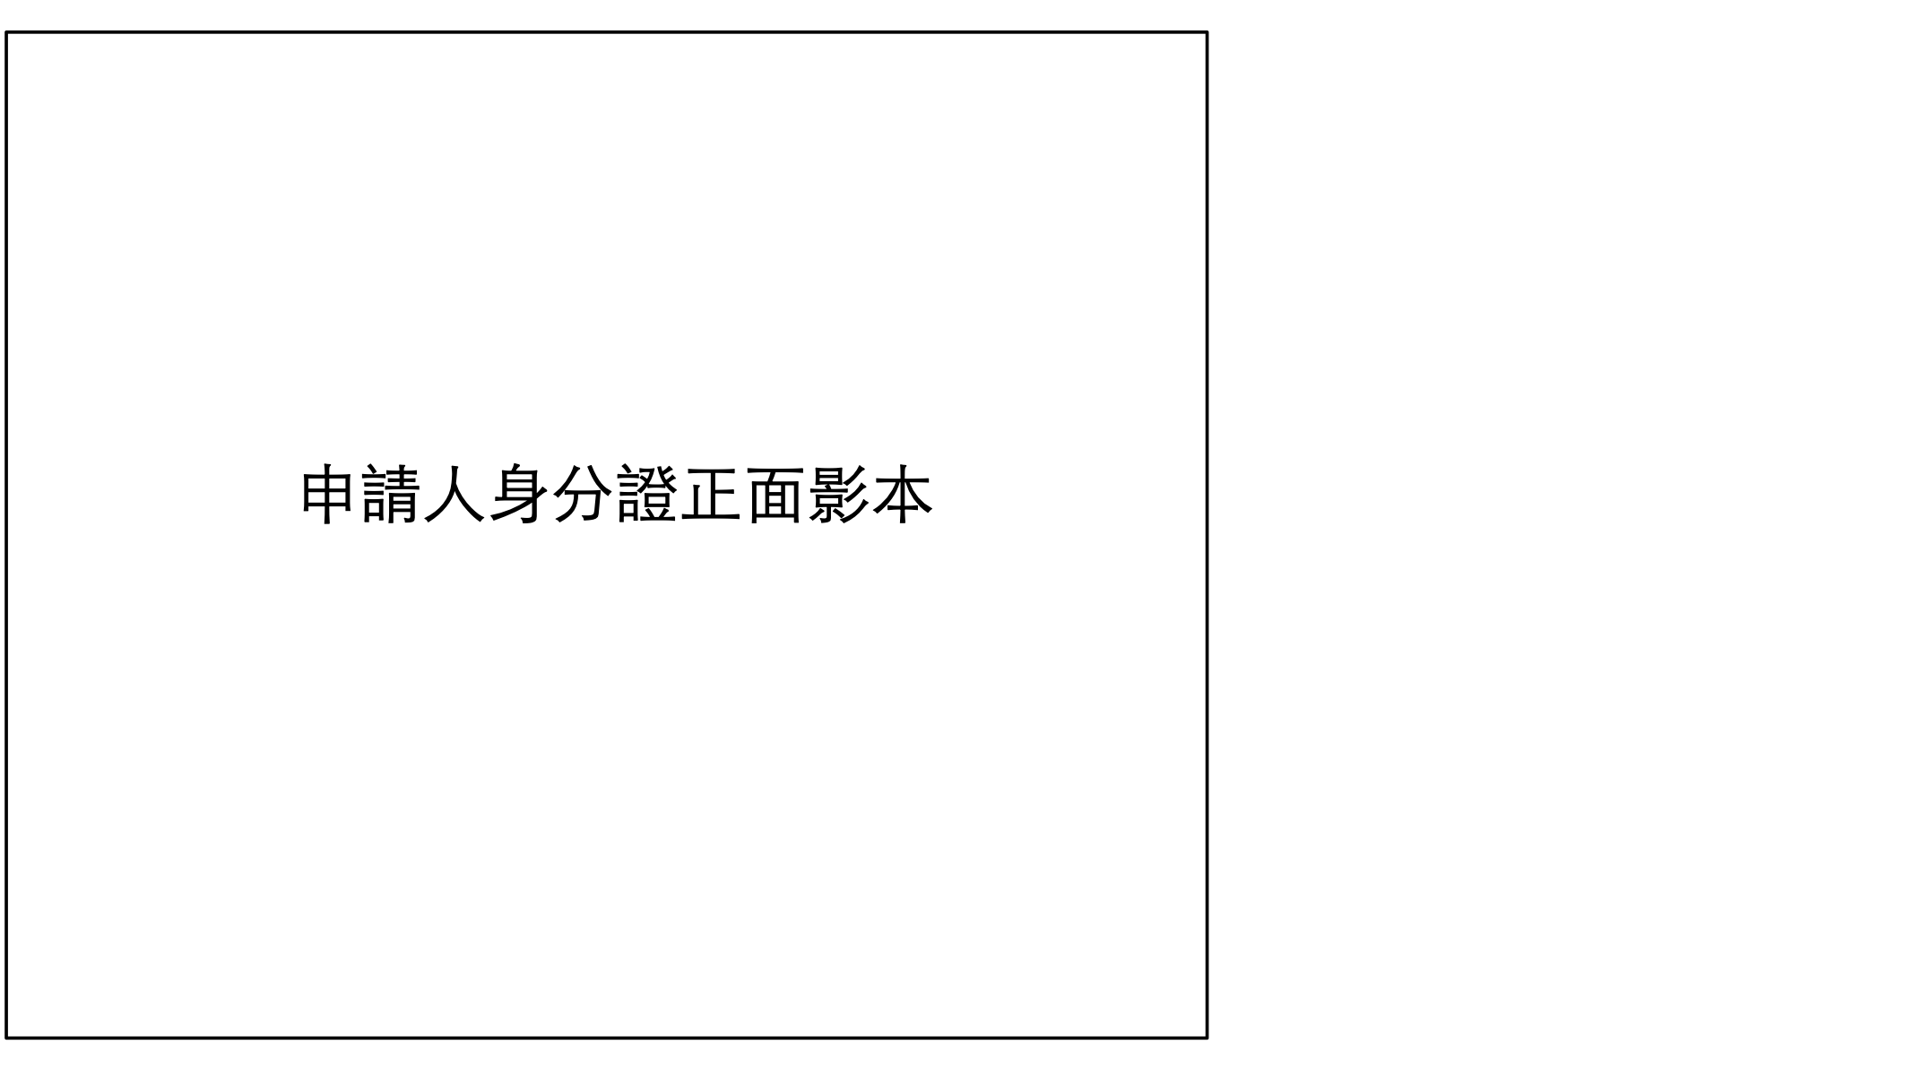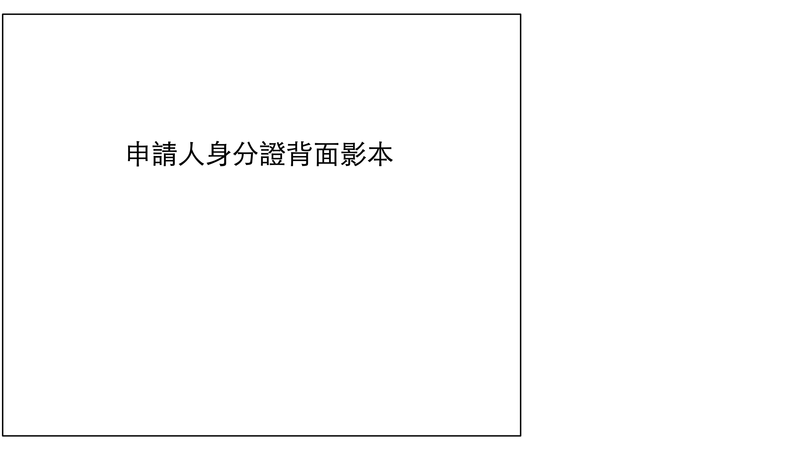

|  |
| --- |
| 切結書 |
| 本人依「南投縣114年補助公私立大專院校之本縣籍學生個人出國獎助學金計畫」  114年度選送學生國外學習提出申請，並切結以下事項   1. 已詳讀且承諾遵守計畫之規定，所登錄之資訊及繳交之文件無虛偽不實或不合申請資格條件之情事，並履行其中所規範之義務，如有違反情事，將全數繳回所領取之獎助金。 2. 未同時獲得我國政府預算所提供之各類出國獎補助款。所稱我國政府出國獎補助款，係指教育部等中央行政機關所提供赴國外之經費(如學海飛颺、學海惜珠、學海築夢、新南向學海築夢或傅爾布萊特獎學金等)， 如有違反情事，將全數繳回所領取之獎助金。 3. 未領取教育部留學獎補助金(如公費留學考試、尖端科技人才培育獎學金或教育部與世界百大合作設置獎學金及其他教育部與國外頂尖大學合作設置獎學金等)，如違反規定者，撤銷錄取資格；已領取本獎學金者，將全數繳回所領取之獎助金。 4. 同意錄取本案後提供個人資料，由南投縣政府依個人資料保護法規定，針對本計畫之目的進行蒐集、處理、利用及相關研究；另所提供之資料亦同意南投縣政府於相關網站、研究、審計及政府其他機關獎補助款核發單位相互稽核使用，除有個人資料保護法第十六條但書所定情形外，不做其他用途。 5. 本人所提南投縣114年補助公私立大專院校之本縣籍學生個人出國獎助學金計畫選送學生國外學習並未藉助或委託仲介公司辦理，且執行計畫涉及國外相關學習內容、實習待遇、實習時數、簽證種類、保險範圍及期間等，確實符合當地國學習條件及相關法規，以保障選送生國外學習期間之安全，並會督導選送生返國後成果報告上傳及辦理相關經費報支等事宜。如有不符合或違法之處，喪失補助資格，決無異議。   特立切結書為憑。  簽名 |

|  |  |
| --- | --- |
| 申請人簽名 : | 日期 |
| 家長或監護人簽名: | 日期 |
| 學校(或院系所)初審同意薦送(簽章): | 日期 |

|  |  |
| --- | --- |
| 所需具備資料（自我檢核）  1式6份計畫規定順序排列檢附  如為影本請加註與正本相符，並由申請學生簽章 | 已備齊 |
| 學生報名表(附表一) | □ |
| 1.最近 3 個月內 2 吋正面半身脫帽照片(貼於申請表上) | □ |
| 2.中華民國身分證影本  （影本黏貼於報名表上） | □ |
| 3.學生證影本  （影本黏貼於報名表上） | □ |
| 4.申請日前三個月內新式戶口名簿影本  (註明與正本相符並由報名者親筆簽名) | □ |
| 5.身分類別【除報名報名一般生(普通生)外，餘擇一提供】  (1)中低收入戶證明  (2)低收入戶證明 | □ |
| 6.歷年學業成績單與班排名資料正本或影本  （格式不拘） | □ |
| 7.國外大專院校、企業或機構同意學生國外學習同意書或合作契約書影本 | □ |
| 8.外國語文成績證明正本或影本  (1)外語能力須達B1，相當於中級程度證明之表件  (2) 其他語系比照中級標準程度(亦請翻譯為中文對照)。  （由學校確認後提供，格式不拘） | □ |
| 9. 校內教授推薦信函。（無則免付，有則列為加分參考項目之一） | □ |
| 10. 其他參考項目影本  （如具體獲獎事蹟或參與國際性競賽獲獎資料） | □ |
| 11.申請人切結書簽名、家長或監護人、學校(或院系所)初審同意薦送(簽章)。 | □ |
| 12.南投縣114年補助公私立大專院校之本縣籍學生個人出國獎助學金計畫-國  外學習計畫書(附表二) | □ |
| 13. 聲明書(附表三) | □ |
| 14. 同意書(附表四) | □ |

南投縣補助公私立大專院校之本縣籍學生

個人出國獎助學金

國外學習計畫書

附表二

一、 個人自傳

二、 國外學習目標與計畫

1.含緣起、目的、方法、期程、重要性、績效目標及文獻等項目。

2.著重於可行性、完整性與學習內容規劃等，績效目標得以質化指標或量化指標呈現。

3.以中文1,000字以內敘述。

三、 國外學習之預期效益及效益延續性

1.就國外學習與學習成果之連結進行設定。

2.國外學習成果產出之預期效益及延續性。

3.建議以中文1,000字以內敘述。

四、 預期完成之工作及具體成果：

1.就執行期限內預計完成之工作項目及預期對個人、學校與本

縣之貢獻等。

2.以中文1,000字以內敘述。

（以上字數總計約 3 千字間，參考文獻不列入字數)

聲 明 書

附表三

本校所提南投縣114年補助公私立大專院校之本縣籍學生個人出國獎助學金計畫選送學生國外學習並未藉助或委託仲介公司辦理，且執行計畫涉及國外相關學習內容、實習待遇、實習時數、簽證種類、保險範圍及期間等，確實符合當地國學習條件及相關法規，以保障選送生國外學習期間之安全，並會督導選送生返國後成果報告上傳及辦理相關經費報支等事宜。如有不符合或違法之處，喪失補助資格，決無異議。

大專院校(院系所)核章：

學校地 址：

中華民國 年 月 日

同 意 書

附表四

學校 同學參與就讀學校所提本校所提南投縣114年補助公私立大專院校之本縣籍學生個人出國獎助學金計畫選送學生至國外學習， 雙方同意學生於國外期間仍須保有本校學籍，決無異議。

立同意書學生簽章：

大專院校(院系所)核章：

地 址：

中華民國 年 月 日